# CONTROLLER CU CREATE, UPDATE

# CONTROLLER CU POST, GET

# Repository -driver-

# Repository -trips-

# Global Exception

# Duplicate error handling

# Not found

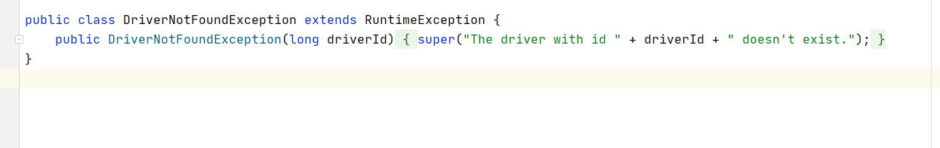

Tests driver

-Tests trips-

